INDICAÇÃO Nº 2140/2018

Sugere ao Poder Executivo Municipal que proceda ao conserto da calçada após serviços executados pelo DAE na Rua General Ozório próximo ao número 325 no Centro. (Foto anexa). (L)

Excelentíssimo Senhor Prefeito Municipal,
Nos termos do Art. 108 do Regimento Interno desta Casa de Leis, dirijo-me a Vossa Excelência para sugerir ao setor competente que proceda ao conserto da calçada após serviços executados pelo DAE na Rua General Ozório próximo ao número 325 no Centro.

Justificativa:

Fomos procurados por munícipes solicitando essa providencia, pois, após um serviço executado pelo DAE a calçada ficou danificada causando transtornos e acidentes, como o já ocorrido.

Plenário “Dr. Tancredo Neves”, em 06 de Março de 2018.

José Luís Fornasari

“Joi Fornasari”

- Vereador -

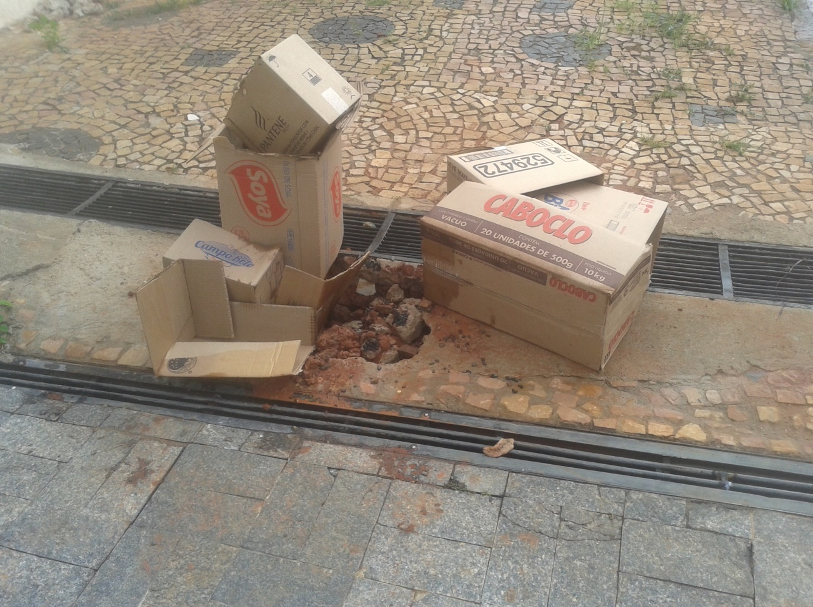

Sugere ao Poder Executivo Municipal que proceda ao conserto da calçada após serviços executados pelo DAE na Rua General Ozório próximo ao número 325 no Centro.

